Ideer til kreativ bruk av salmeboka

Bokmerke
Den lille utgaven av salmeboka mangler bokmerke. Her får du tre forskjellige varianter av et bokmerke som kan lages av barna.
- BOKMERKE MED NOTEKORS
Bruk mal for bokmerke. Bokmerket kan fargelegges og pyntes fritt. Lamineres.
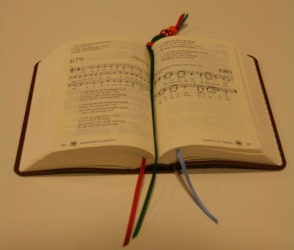
- SILKEBÅND
Bruk silkebånd i tre forskjellige farger, festes sammen med perler. Pass på at hullet i perlene er store nok til silkebåndet!

- FESTET BOKMERKE
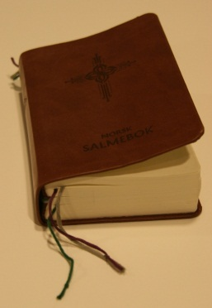
Bruk tråd/bånd som kan festes med tape bakerst i boka eller knytes rundt. Kan enten knytes på utsiden av boken eller tres mellom de to bokryggene.
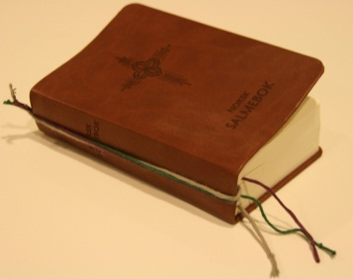

Symbolene
Salmeboka er utstyrt med symboler:
- Notekorset på framsiden av boka
- Et symbol nederst på sidene som signaliserer hvilket kapittel en blar opp i. I tillegg begynner hvert kapittel med symbolet som er mer utsmykket.
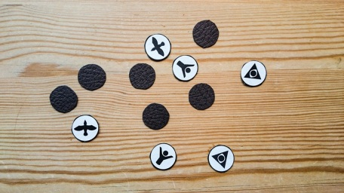
Se vedlegg med symbolene. Symbolene kan brukes til mye og mangt, f.eks.
- Lag SPILL som Billedlotto, Memory, Sudoku e.l. med symbolene

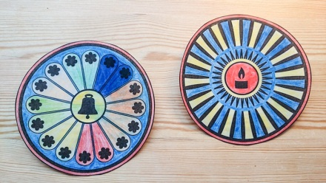
- Bruk kapittellogoer til å lage VINDUSBILDER. Fargelegges med voksfarger og smøres tynt med olje på baksiden.

- Lag en UTSTILLING om salmeboka med bilder av symbolene som barna maler selv.

- Bruk symbolene som utgangspunkt for SAMTALER om temaer, del evt i grupper.

- Symbolene kan også brukes i en BØNNEVANDRING under gudstjenesten.

Kirkeklokke – Kirkeåret
Trekant med øye – Gud, vår skaper
Fisk – Jesus, vår frelser
Due – Den hellige ånd og kirken
Menneske med oppstrakte hender – Menneske i Guds verden
Soloppgang – Døden og det evige liv
Lyre – Bibelske salmer og liturgiske ledd

Følgende symboler er ikke del av den lille utgaven av salmeboka:
To hender i bønn – Norsk bønnebok
Oppslått bok – Katekismen
Tent lys – Noen enkle liturgier

Min personlige salmebok
Den lille utgaven av salmeboka har mange tomme sider i slutten av boka. Bruk disse, slik at salmeboka blir en minne over Lys våken-natten og barna føler eierskap til boka.
Salmeboka har veldig tynne ark, unngå derfor bruk av lim og tusj. Bruk helst fargeblyanter o.l.
- Få fingeravtrykk av alle som er med på Lys våken
- Alle tegner eller skriver en liten hilsen i boka.
- Ta bilde av hele Lys våken gjengen, print ut og lim inn, f.eks. med en liten bit tosidig tape.
- Lag en side med «Yndlingssalmen min», tegn et bilde om salmen eller noter hva du liker med salmen.
Bruk ex libris-klistremerke med navn i bokomslaget.

